<https://blog.csdn.net/bcbobo21cn/article/details/45842607>

SSH是一个用来替代TELNET、FTP以及R命令的工具包，主要解决口令在网上明文传输的问题。

一 下载安装SSH Secure Shell Client

    按常规操作很快即可下载安装完成。安装后开始菜单中如下；

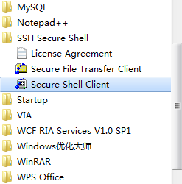

二 打开 Secure Shell Client,

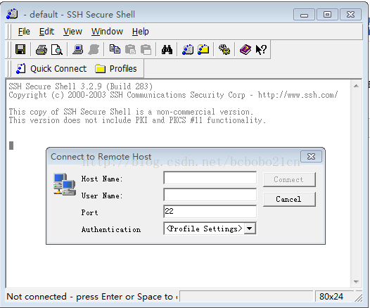

点击左上角的Quick Connect按钮，在弹出窗口中：

输入要连接的linux机器的ip，用户名，比如root，默认端口22，点击Connect;

在弹出的对话框中输入密码；

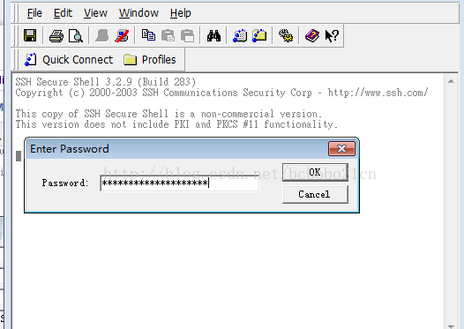

如果在这个过程中提示说，你是第一次连接 是否要添加Profile，可选择否，添加了Profile下次可不用输连接信息；连接上，如下图；

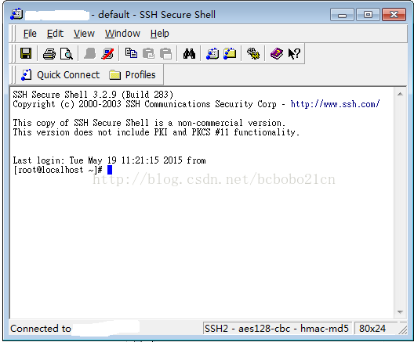

三 可以输入Linux命令了；

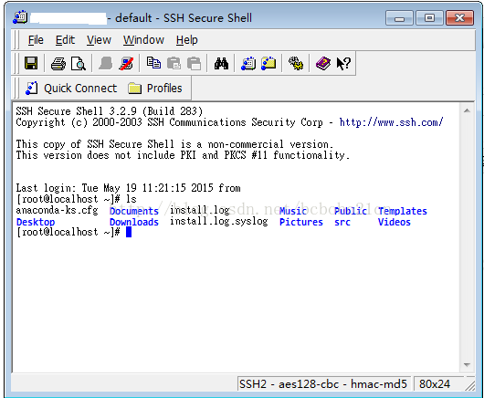

四 点击工具栏倒数第四个按钮，出现下图窗口，左边显示Windows文件夹和文件，右边显示Linux文件目录和文件，可直接互相拷贝文件，很方便；

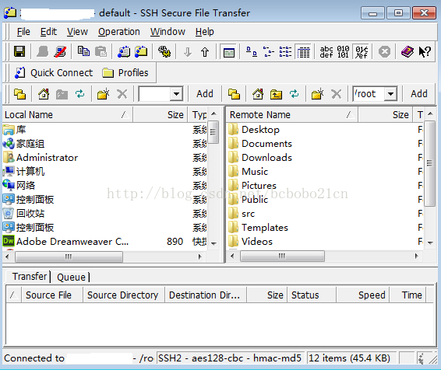

    Windows下远程访问Linux，用过一次就知道了，So Easy